ВЕНТИЛЯТОР ОСЕВОЙ
РАЗГОННЫЙ
ВО СТ 3
Цена на 01.05.2011 г. – 7 316 рублей.

Вентилятор осевой ВО СТ 3 изготовлен на предприятии ОАО «Станкотерм».
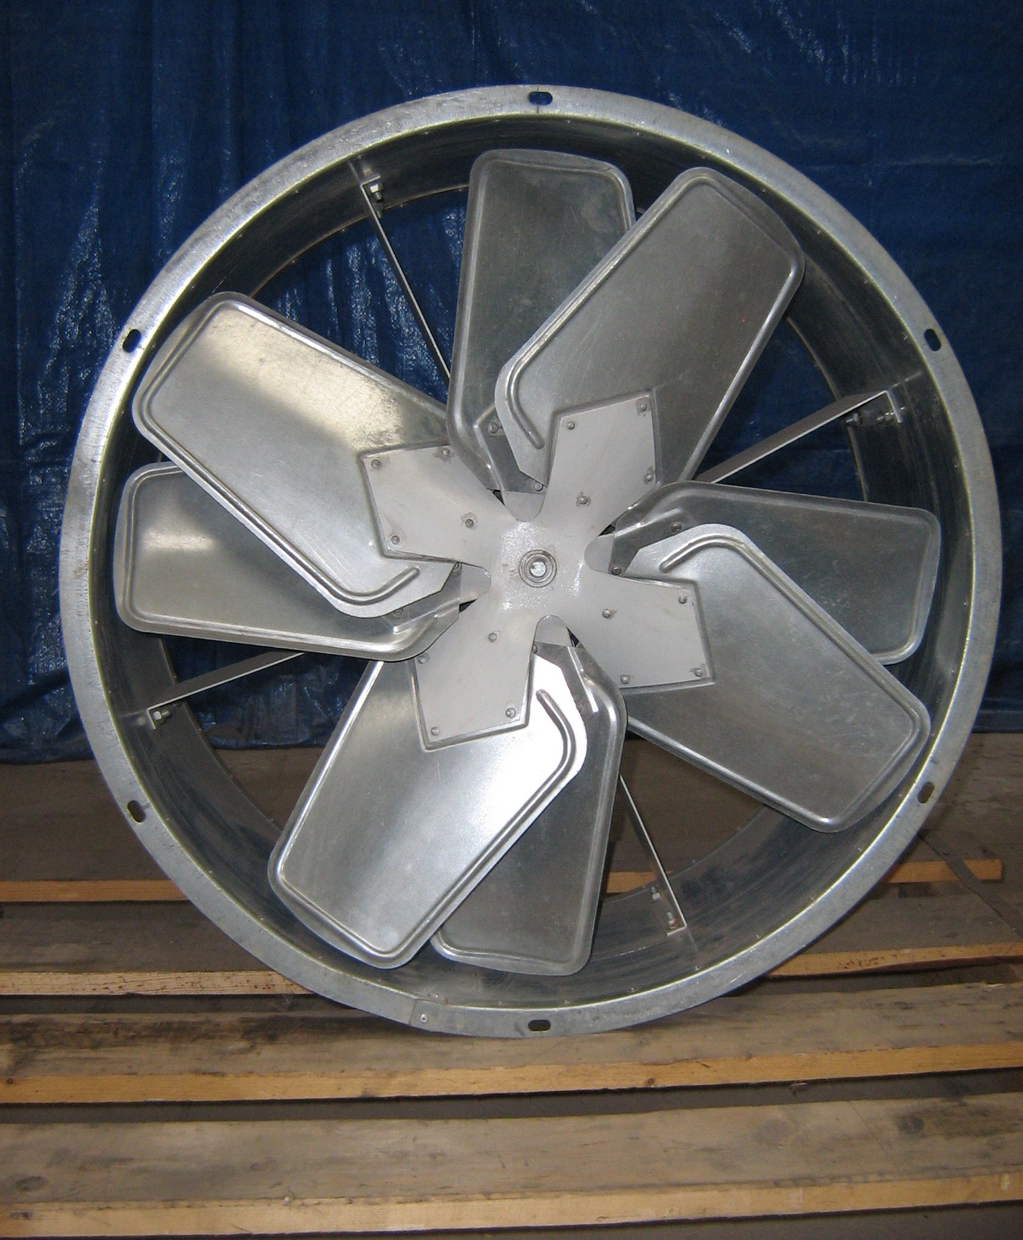
Вентилятор предназначен для использования в системах общеобменной и технологической вентиляции сельскохозяйственных и производственных помещений. Дополнительно может применяться в качестве вентилятора-доводчика (канального вентилятора) в системах с большой протяженностью воздуховода.
Вид климатического исполнения УХЛ4 по ГОСТ 15150-69.
Вентилятор ВО СТ 3 состоит из корпуса, двигателя, кронштейнов крепления двигателя, рабочего колеса. Корпус имеет двусторонние фланцы с отверстиями для крепления вентилятора. Колесо рабочее состоит из крестовины с центральным отверстием для вала, лопастей и крепится на вал двигателя. Двигатель крепится к корпусу четырьмя кронштейнами.

Наименование параметра, размерность | Значение параметра
- Номинальная мощность, кВт  - Число оборотов эл.двигателя, об/мин  - Напряжение питания, В  - Частота тока, Гц  - Скорость потока газов, м/с  - Производительность, м³/час  - Номинальная плотность перемещаемых газов, кг/м³  - Максимальная температура перемещаемых газов, °С  - Масса, кг, не более  - Габаритные размеры, мм (ДхШхВ) | 0,37  900  380  50  7,8  11000  1,2  50  25  760х760х315

357562 Ставропольский край, г. Пятигорск, пос. Горячеводский, ОАО «Станкотерм» тел. (8793) 316671, 31-66-68, тел/факс (8793) 38-82-70
е-mail: zavod_stankoterm@mail.ru

